Wrocław, 1 kwietnia 2021 r.

Z Wrocławia Sołtysowic do Jelcza Laskowic - przygotowania do podróży koleją
Rewitalizacja linii kolejowej na odcinku Jelcz Miłoszyce – Wrocław Sołtysowice pozwoli na przywrócenie, po ponad 20 latach, przewozów pasażerskich. To inwestycja szczególnie ważna dla poprawy komunikacji i zwiększenia roli kolei w aglomeracji wrocławskiej. Prace prowadzone są etapami na odcinkach: Wrocław Swojczyce – Jelcz Laskowice oraz Wrocław Swojczyce – Wrocław Sołtysowice.
Od kwietnia po nowych torach na odcinku Wrocław Sołtysowice – Wrocław Swojczyce jadą pociągi towarowe. W marcu zakończyły się prace torowe. Na odcinku od Swojczyc w stronę Jelcza Laskowic wykonane będą dodatkowe prace związane z wymianą szyn. Realizacja prac uwzględnia stałe utrzymanie transportu towarów koleją w obszarze stacji Wrocław Swojczyce.
Podróże pociągiem z Wrocławia od do Jelcza Laskowic będą możliwe na koniec roku. Dodatkowych prac wymagały mosty. Projekt rozszerzono również o wymianę szyn między stacjami Wrocław Swojczyce - Jelcz Laskowice. Wymiana szyn obrabianych cieplnie na nowe, zwiększy bezpieczeństwo na trasie przygotowywanej do prędkości 100 km/h. Takie rozwiązanie wyeliminuje także ewentualne zamknięcia i przerwy na naprawy jednotorowej linii. Wymianę szyn przewidziano w drugiej połowie bieżącego roku.

Dostępniejsza kolej
Na wszystkich 11.stacjach i przystankach podróżni będą korzystać ze 100 m peronów o wysokości 76 cm, przystosowanych do obsługi osób z ograniczoną możliwością poruszania się. Przewidziano wiaty, tablice i gabloty informacyjne oraz funkcjonalne, energooszczędne oświetlenie. W obszarze przystanków zamontowane będą stojaki rowerowe. Obecnie wykonawca kończy prace związane z peronami i ich wyposażeniem.

Będzie 5 nowych przystanków
Nowe miejsca zatrzymania pociągów: Wrocław Popiele (w rejonie ul. Mydlanej), Wrocław Strachocin (w rejonie ul. Zagrodniczej), Wrocław Wojnów Wschodni (pomiędzy Wr. Wojnów – a Dobrzykowicami Wrocławskimi), Nadolice Małe (w rejonie drogi powiatowej nr 1925D); Chrząstawa Mała (w rejonie ul. Gajowej)- ułatwią podróże koleją szczególnie mieszkańcom nowych osiedli.
Ważnym efektem prac jest wybudowanie mijanki w Dobrzykowicach. Takie rozwiązanie zwiększa przepustowości jednotorowej linii, tj. umożliwi kursowanie większej liczby pociągów. Przebudowywane zostały dwa mosty pomiędzy Nadolicami Wielkimi a Dobrzykowicami Wrocławskimi. Dla zapewnienia sprawnego i bezpiecznego ruchu pociągów na stacji Wrocław Swojczyce został wybudowany nowy posterunek, stąd kolejarze prowadzą ruch pociągów. Obiekt wyposażony jest w nowoczesne komputerowe urządzenia sterowania.
Podroż odnowioną linią będzie możliwa z prędkością do 100 km/godzinę. Dla podniesienia bezpieczeństwa na przejazdach kolejowo-drogowych są montowane nowe urządzenia zabezpieczające. W rogatki zostaną wyposażone m.in. ruchliwe przejazdy na ul. Strachocińskiej oraz dwa przejazdy w Dobrzykowicach i przejazd za Chrząstawą na drodze w kierunku Jelcza.
Projekt realizowany jest w ramach umowy partnerskiej z gminami Wrocław, Czernica, Jelcz Laskowice. Gminy wykonują infrastrukturę związaną z dojściem do przystanków i parkingi.
Ze względu na dodatkowe prace, udostępnienie linii dla ruchu pasażerskiego przewidziane jest na koniec bieżącego roku. Wartość realizowanego projektu: „Rewitalizacja linii kolejowej 292 na odcinku Jelcz Miłoszyce – Wrocław Sołtysowice w celu przywrócenia przewozów pasażerskich we WrOF” wynosi 78,12 mln zł (netto). Inwestycja jest finansowana ze środków Unii Europejskiej, w ramach Regionalnego Programu Operacyjnego Województwa Dolnośląskiego 2014-2020.
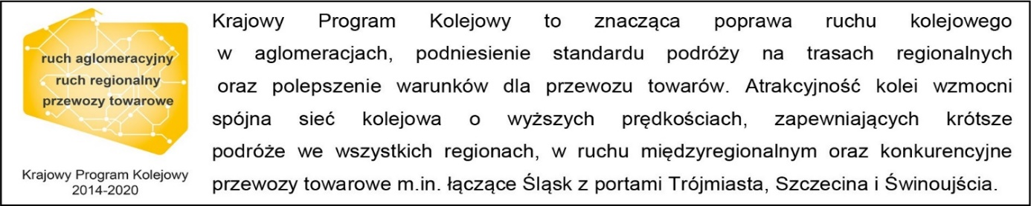

Kontakt dla mediów:
Mirosław Siemieniec
rzecznik prasowy
PKP Polskie Linie Kolejowe S.A.
rzecznik@plk-sa.pl
T: +48 694 480 239
Projekt jest współfinansowany przez Unię Europejską ze środków Europejskiego Funduszu Rozwoju Regionalnego w ramach Regionalnego Programu Operacyjnego Województwa Dolnośląskiego.

